**Η προσέγγιση της γεωμετρικής οπτικής: Ανάκλαση και Διάθλαση**

Ημερομηνία: ………………

Ονοματεπώνυμα:……………………………………………………………………………………………………………………

Όλα τα μέλη της ομάδας εργασίας συνεργαστείτε και δημιουργήστε στον πάγκο του εργαστηρίου:

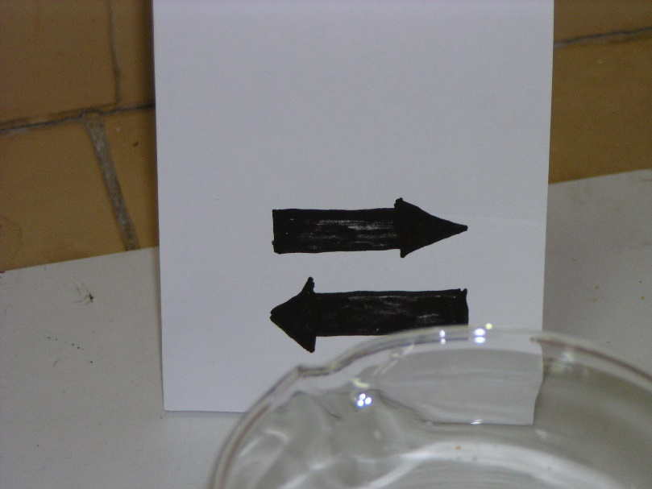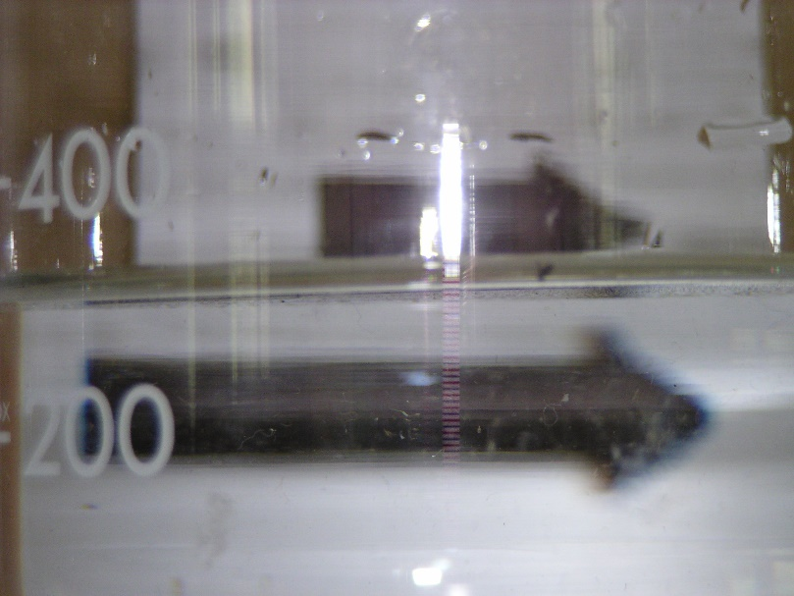**Εργασία 4: « Αναστροφή»**

**Υλικά:**

Ποτήρι

Νερό

Χαρτόνι

Μαρκαδόρο

Λεκάνη

**Διαδικασία:** Σχεδιάστε στο χαρτόνι δύο βέλη ίδιας φοράς όπως στη φωτογραφία. Βάζετε το χαρτόνι πίσω από το ποτήρι. Ρίχνετε στο ποτήρι τόσο νερό ώστε η στάθμη του νερού να βρεθεί πάνω από το κάτω βέλος τοποθετήστε αριστερά την οθόνη.

**Δικαιολόγηση**: Τι συμβαίνει ακριβώς; Γιατί το κάτω βέλος αναστρέφεται;

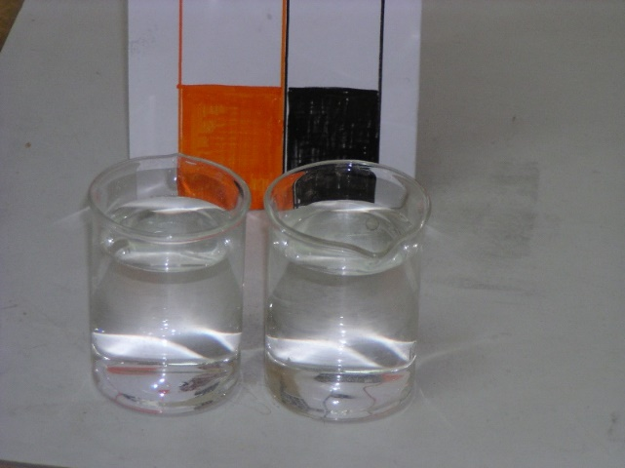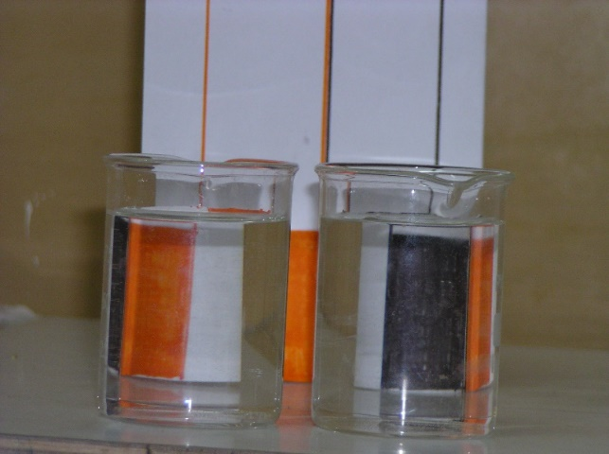Εναλλακτικά μπορείτε να σχεδιάσετε τα χρωματικά μοτίβα που βλέπετε στην παρακάτω εικόνα και να δικαιολογήσετε γιατί συμβαίνει αναστροφή της θέσης των χρωμάτων.